УДК 631.3
Лесопосадочная машина для посадки Pinus Sibirica
Зверков А.Я.
старший преподаватель
Ласовский А.А.
студент
Новосибирский государственный аграрный университет (Томский СХИ), Томск, Россия
E–mail: mmodnik@mail.ru

Аннотация. В работе описана проблема восстановления выгоревший территории сибирских лесов. Представлено описание лесопосадочной машины оригинальной конструкции, предназначенной для посадки саженцев Pinus Sibirica (сибирского кедра). Оригинальность обоснована природно-климатическими особенностями Сибирского региона. Представлен ранний концепт одного из рабочих органов.

Ключевые слова: Лесопосадочная машина, кедр сибирский, механизация посадки.
Кедровые леса (леса кедровых сосен) – древнейшая уникальная растительная формация, имеющая большое народнохозяйственное значение. Это богатая пищевая база, источник получения ценной древесины и химических продуктов, благоприятная среда для обитания животных и птиц, место произрастания многих видов ягодных, лекарственных и технических растений. Велико противоэрозионное, водоохранное, климаторегулирующее, санитарногигиеническое и рекреационное значение кедровых лесов. Западная Сибирь – сочетание разнообразных природных ландшафтов. Так, в горных районах кедровые леса надежно защищают почвы от смыва и размыва, а на бескрайних просторах Западно-Сибирской равнины противостоят процессам заболачивания. Кедровая формация в современных климатических условиях является весьма устойчивой не только в границах ареала, но и в сопредельных районах. Это подтверждается наличием высокопродуктивных древостоев кедра сибирского в районах северной лесостепи, а также успешным выращиванием искусственных насаждений южнее предела его естественного распространения. Поэтому расширение площади кедровых лесов, повышение продуктивности вполне реальны и являются важной и неотложной задачей [1].
Каждый год горят сотни тысяч гектар сибирской тайги (рис. 1).

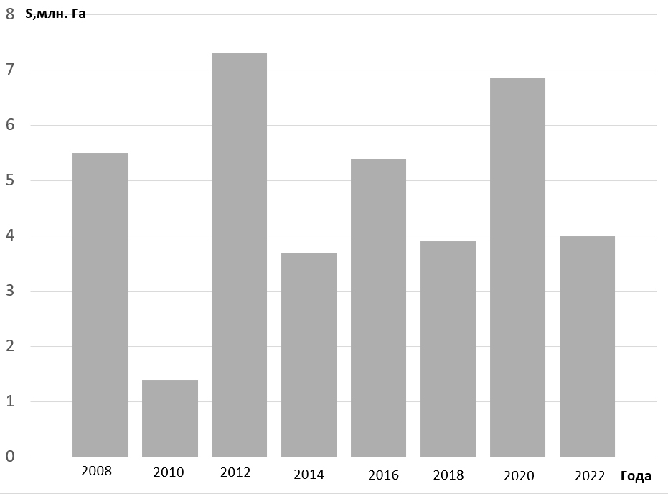
Рис. 1. Динамика площадей лесных пожаров по годам, млн. га [2]

На восстановление этих площадей уходит несколько десятков лет [3]. Тысячи волонтёров и специалистов ежегодно восстанавливают наши леса [4].
Существуют множество лесопосадочных машин, которые облегчают труд человека, а также ускоряют процесс посадки саженцев деревьев [5]. Такие машины делятся на ручные и частично механизированные.
Как правило, почва Сибирской тайги труднопроходима, за счёт засорённости валежником и болотистой местностью. Техника для восстановления леса должна обладать достаточной проходимостью, а процесс посадки Pinus Sibirica должен обладать высокой степенью механизации.
Нами предложена оригинальная разработка, где будет использоваться механизированный способ посадки сибирского кедра. Для этого нам понадобится всего один человек, который будет управлять гусеничным трактором на радиоуправлении, и этот же человек будет загружать саженцы в лесопосадочную машину.
На рис. 2 представлен ранний концепт одного из трех рабочих органов разрабатываемой машины – экстрактора. Орган пробуривает лунку в почве, куда в последующем, при проведении посадки, будет помещён саженец кедра. Предполагается, что саженец будет размещаться в торфяном горшке, что позволит ускорить процесс.
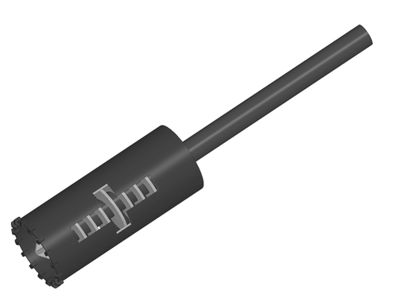
Рис. 2 – ранний концепт экстрактора

Планируется, что данная машина будет иметь 3 рабочих органа, а именно, экстрактор, раздаточный конвейер для размещения саженцев в лунку и прижим, который будет уплотнять почву. Данные концепты разработаны и спроектированы в системе автоматизированного проектирования КОМПАС-3D. На наш взгляд, при использовании предлагаемой машины степень механизации составит не менее 75 %.

СПИСОК ЛИТЕРАТУРЫ
- Кедры России / А.М. Данченко, М.А. Данченко, А.Г. Мясников, И.А. Бех. – Томск, Томский государственный университет, 2016. – 299 с.
- Итог лесных пожаров: огонь прошел более 16 миллионов гектаров. [Электронный ресурс] : URL: https://babr24.com/?IDE=194480 (дата обращения: 03.04.2023).
- Ученые назвали сроки восстановления сгоревших в Сибири лесов [Электронный ресурс] : RG.RU. URL: https://rg.ru/2019/08/02/reg-sibfo/uchenye-nazvali-sroki-vosstanovleniia-sgorevshih-v-sibiri-lesov.html (дата обращения: 03.04.2023).
- Проекты волонтёров. [Электронный ресурс] : URL: https://xn--80adjxalfbtmh3i8c.xn--p1ai/#projects (дата обращения: 03.04.2023).
- Каталог лесопосадочных машин. [Электронный ресурс] : URL: https://leshozmash.ru/catalog/lesoposadochnye-mashiny (дата обращения: 03.04.2023).
- Щербов, Б.Л. Лесные пожары и их последствия (на примере сибирских объектов) / Б.Л. Щербов, Е.В. Лазарева, И.С. Журкова. – Новосибирск: Гео, 2015. – 154 с.

Анкета
Направление конференции | Сельскохозяйственные машины и орудия
Фамилия Имя Отчество (должность/статус) | Ласовский Александр Александрович (студент)
Название статьи (доклада) | Лесопосадочная машина для посадки PINUS SIBIRICA
Научный руководитель | Зверков Алексей Яковлевич
Место работы (учебы) | Новосибирский государственный аграрный университет (Томский СХИ)
E-mail для рассылки сборника | mmodnik@mail.ru
Контактный телефон (если возникнут вопросы при верстке сборника) | +79676003549
Форма участия(очная / заочная) | очная

